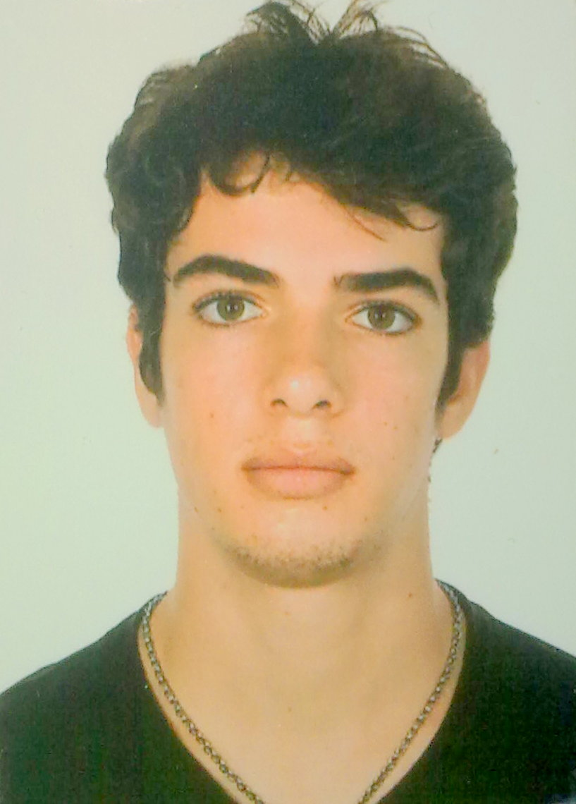
William Batista

Brasileiro, solteiro, 18 anos
Rua Euclides da Cunha, número 314
Barrinha – São Paulo – SP
Telefone: (16) 9255-4665
E-mail: williambwb2011@hotmail.com

OBJETIVO PROFISSIONAL

Técnico em Automação Industrial

QUALIFICAÇÃO PROFISSIONAL

Formado em Técnico em Automação Industrial pela Escola Técnica Estadual de Ribeirão Preto/SP. Viso em contribuir minhas habilidades e meus conhecimentos em beneficio da empresa na qual tenho a pretendença em integrar-se, mostrando sempre competência, comprometimento e respeito a todos.

HABILIDADES DESENVOLVIDAS

Controle de sistemas de energia, controle de sistemas industriais, estudos e desenvolvimento de circuitos, instalação de sistemas industriais, manutenção de sistemas de energia, planejamento de sistemas industriais, sistemas de controles hidráulicos e pneumáticos, desenvolvimento de sistemas industriais, programação de sistemas automatizados, tecnologias de conversão de energia, automação de sistemas industriais, controle de sistemas automatizados, eletrônica de sistemas industriais, programação de sistemas microcontrolados, técnicas de manutenção, saúde e segurança no trabalho e montagem e construção de diagramas de circuitos eletrônicos, eletropneumáticos e Controladores Lógicos Programáveis.

FORMAÇÃO ACADÊMICA

- Ensino Profissional de Nível Técnico. ETEC, José Martimiano da Silva, conclusão em 2012.

- Ensino Médio. EE Luiz Marcari, conclusão em 2011.

FORMAÇÃO COMPLEMENTAR

- Curso de curta duração em Operador de Computador. Prepara Cursos Profissionalizantes, Brasil (2009).

- Curso de curta duração em Designer Gráfico. Prepara Cursos Profissionalizantes, Brasil (2009).

Conhecimentos em informática

- Programação: Assembler (Intermediário), Ladder (Avançado), C++ (Avançado) e HTML (Intermediário).

- Tecnicamente proficiente em softwares tais como DevC++,MPlab,CLIC EDIT, ldmicro, Fersoft, pacote Office, AutoCAD e Google Sketchup.

